주식회사 아산 ERP 구축 기획서
(정부·공공공사 대응 통합 시스템 설계 · 성과/HR/하도급 관리 강화)

Ⅰ. 기획 배경 및 목표
본 기획서는 토목·조경 분야에서 약 30년의 역사를 지닌 종합건설사 주식회사 아산이 향후 매출 500억원 규모로 성장하고, 건축 분야까지 확장하기 위해 필요한 전사적자원관리(ERP) 통합 시스템 구축을 목적으로 한다.
핵심 목표:
1. 공사별 손익 및 현장 진행률의 실시간 관리
2. 정부·공공공사 대응을 위한 데이터 자산화
3. 외부 세무사 체계와 연동 가능한 경영용 ERP
4. PC + 모바일 혼합형 현장 관리
5. 건축 확장까지 고려한 확장형 시스템
6. 핵심 영업기밀·기술·자산 보호
7. 성과·인적자원·하도급 관리의 시스템화

Ⅱ. 전체 시스템 아키텍처
- 프로젝트 중심 구조
- 모듈형 ERP (단계별 확장)
- 경영·성과·인사·하도급·보안 통합 관리
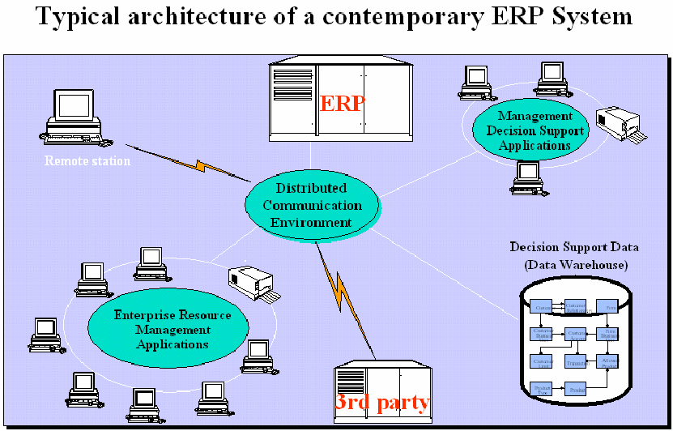
Ⅲ. 핵심 모듈 구성
1. CEO 대시보드
- 공사별 손익
- 현장별 진행률
- 리스크 프로젝트 자동 표시
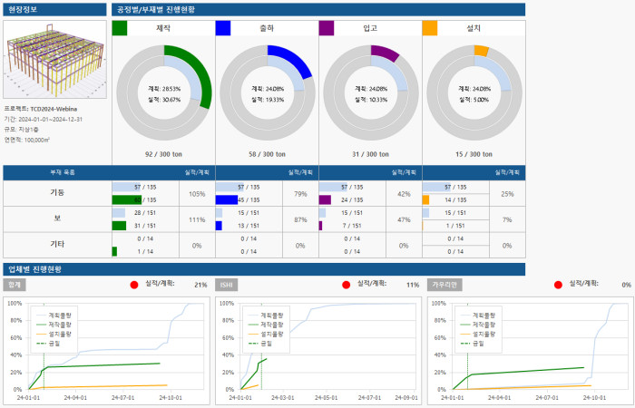

2. 프로젝트 관리
- 공사 기본정보
- 공종 구분
- 공정 단계 관리

3. 원가·하도급 관리
- 직접비/간접비/하도급비
- 기성·지급 관리

4. 문서·계약 관리
- 입찰·계약·도면·준공 문서 통합
- 버전 관리 및 접근 권한

Ⅳ. 성과관리 시스템 (Performance Management)
1. 관리 목적
- 개인·현장·프로젝트 단위 성과를 수치화
- 연차·감 중심 평가에서 데이터 기반 평가로 전환

2. 성과 관리 단위
- 개인 성과
- 현장 성과
- 프로젝트 성과

3. 주요 성과 지표(KPI)
- 공사 손익률
- 원가 초과율
- 공정 준수율
- 하자·클레임 발생률
- 보고·문서 적시성

4. 활용 방안
- 성과급·인센티브 기준
- 승진·보직 배치
- 부진 현장 조기 경보

Ⅴ. 인적자원관리(HR) 시스템
1. 관리 대상
- 임직원 기본정보
- 직무·보직·자격
- 프로젝트 투입 이력

2. 기능
- 인력 배치 현황
- 개인별 공사 이력
- 교육·자격증 관리

3. 권한 연계
- 직무 기반 접근 권한
- 퇴사·보직 변경 시 자동 회수

Ⅵ. 하도급 업체 관리 시스템
1. 관리 목적
- 협력업체를 전략 자산으로 관리

2. 관리 항목
- 업체 정보
- 공종·전문 분야
- 계약·기성·지급 이력

3. 평가 지표
- 공정 준수
- 품질·하자
- 협업 성실도

4. 활용 방안
- 우수 협력업체 풀 구성
- 부적합 업체 사전 차단
- 공공공사 하도급 관리 대응

Ⅶ. 정보 보안 및 영업기밀 보호 체계
1. 보호 대상 자산 정의
- 공사 원가 구조 및 단가 정보
- 입찰 전략 및 낙찰률 데이터
- 제안서·기술자료·시공 노하우
- 협력업체 단가 및 계약 조건
- 회사 보유 장비·자산 정보

2. 접근 권한 관리 (Role-Based Access Control)
- 대표: 전사 정보 전체 열람·승인
- 관리자: 프로젝트 관리 및 문서 통제
- 현장 직원: 본인 소속 현장 정보만 접근
- 외부 하도급: 계약·도면 등 제한적 접근

3. 문서 보안
- 문서 열람/다운로드 이력 자동 기록
- 중요 문서 워터마크 적용
- 외부 반출 제한 및 만료 링크 설정

4. 기술·노하우 유출 방지
- 프로젝트 종료 시 접근 권한 자동 회수
- 퇴사자 계정 즉시 비활성화
- 핵심 자료 별도 보안 등급 관리

5. 시스템 보안
- SSL 기반 통신 암호화
- 관리자 로그인 2단계 인증
- 주기적 비밀번호 정책 적용

6. 백업 및 사고 대응
- 일일 자동 백업 (이중 백업)
- 랜섬웨어 대응 백업 분리
- 보안 사고 발생 시 로그 기반 추적

Ⅷ. 구축 로드맵
1단계 (0~2개월): 대시보드, 프로젝트, 문서관리, 기본 보안 체계 구축
2단계 (3~6개월): 원가·하도급·성과·HR, 현장 모바일, 권한 고도화
3단계 (7~9개월): 입찰·공공공사, 건축분야 확장, 보안 체계 강화

Ⅸ. 기대 효과
- 경영 판단의 객관화
- 인력·협력업체 운영의 체계화
- 공공공사 대응력 강화

